**MÓDULO 10 - Visualizando resultados**

**Objetivos de aprendizaje**

**Comprender cómo reunir los requisitos de las partes interesadas para crear un cuadro de mando**

**Identificar los obstáculos y limitaciones que deben superar los cuadros de mando**

**Aprender estrategias para responder a las preguntas con la información adecuada del cuadro de mando**

**Comprender la escalabilidad de un proyecto**

**Explicar la diferencia entre granularidad y detalle**

**Explorar soluciones si la velocidad de procesamiento puede mejorarse o hacerse más eficiente**

**Identificar los factores que contribuyen a la velocidad de procesamiento**

**Establecer restricciones de privacidad basadas en lo que es apropiado para la disponibilidad interna/externa**

**Traducir las necesidades empresariales en parámetros de cuadros de mando**

**Comunicar claramente con elementos visuales**

**Concesiones de diseño al crear un tablero**

**En BI, una compensación implica equilibrar varios factores, a menudo priorizando un elemento y sacrificando otro, para llegar al mejor resultado posible.**

Por ejemplo, en esta vista del gráfico, los datos se establecen en una escala de tiempo anual.

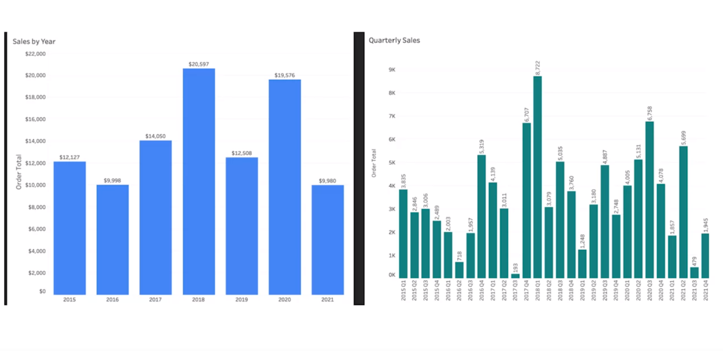

Cada columna representa un año y la altura de las barras representa las ventas totales de ese año. Pero los tableros son flexibles y se pueden cambiar para presentar los mismos datos de diferentes maneras.Se puede modificar la configuración del filtro a una escala de tiempo trimestral.

**La agregación es el proceso de recopilar o reunir muchas piezas separadas en un todo. Por lo tanto, la agregación previa es un término que usan los analistas de BI para describir el proceso de realizar cálculos en los datos mientras aún están en la base de datos. Esto significa reducir la cantidad de filas o el tamaño del conjunto de datos antes de que se use en un análisis o en un tablero**.

**Comparar el alcance en diferentes contextos**

|  |  |
| --- | --- |
| **Alcance del proyecto** | **Alcance del tablero** |
| Se refiere a los objetivos generales del proyecto, los recursos, los entregables, los plazos, los colaboradores y las partes interesadas. | Se refiere a la amplitud de lo que rastrea un tablero, incluida la cantidad de tiempo y la cantidad de métricas que incluye. |
| Determinado por el liderazgo del equipo, incluidos los patrocinadores y gerentes del proyecto. | Determinado por los equipos de BI al considerar los requisitos del proyecto y del usuario. |
| Se describe al comienzo de un proyecto para determinar los aspectos generales del proyecto. | Se describe como parte del proceso de creación de paneles en función de las necesidades específicas de generación de informes. |
| Implica trabajar con patrocinadores clave y partes interesadas para comprender mejor y alinearse con todo el proyecto y sus objetivos. | Implica elegir los KPI, cuánto tiempo se debe representar y cómo hacer que los datos importantes estén disponibles y sean comprensibles para los tomadores de decisiones a través del tablero. |

Visualizaciones

<https://ft-interactive.github.io/visual-vocabulary/>

.

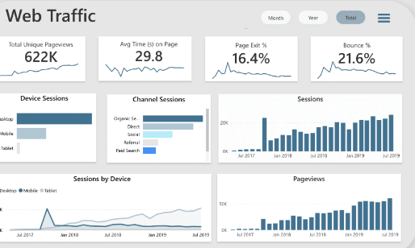

**Guía de recursos de diseño**

Elegir el gráfico correcto: parte de la creación de gráficos efectivos es elegir qué tipo de visualización de datos funciona mejor para las necesidades de los stakeholders.

*Organizar su proceso con Design Thinking: Design Thinking divide el proceso de diseño en cinco etapas: empatizar, definir, idear, crear prototipos y probar.*

Evitar gráficos engañosos: es importante que las visualizaciones que se creen comuniquen los datos con precisión y veracidad.

Priorizar la accesibilidad:las visualizaciones deben ser accesibles y útiles para todos los miembros de la audiencia mediante el uso de etiquetas, alternativas de texto, formatos basados en texto y elementos que distingan y simplifiquen.

Aplicar principios de diseño: hay nueve principios de diseño qué se deben tener en cuenta al diseñar las visualizaciones: equilibrio, énfasis, movimiento, patrón, repetición, proporción, ritmo, variedad y unidad.

**Cómo elegir el tipo de gráfico adecuado para los datos**

Dimensiones y medidas

*Las dimensiones son datos cualitativos; esto significa que son medidas subjetivas y explicativas de una cualidad o característica*. Básicamente, estos son datos que registran observaciones sobre la calidad de los datos. Por ejemplo:

* Nombres de clientes
* Nombres de productos
* Ubicaciones geográficas
* Observaciones
* Entrevistas
* Reseñas

Estos ejemplos son descriptivos; indican características de los datos que no están necesariamente representados por datos numéricos.

*Las medidas, por otro lado, son cuantitativas.* Las medidas son lo qué se utilizarán para contar los datos y realizar un seguimiento de los cambios a lo largo del tiempo. Estos datos pueden ser discretos o continuos; básicamente, esto significa que pueden representarse mediante números con valores limitados o ilimitados. Por ejemplo:

* Temperatura
* Ganancia
* Distancia
* Peso
* Tiempo

Técnicas de codificación

* Línea: las líneas en las visualizaciones pueden ser curvas o rectas; grueso o fino; verticales, horizontales o diagonales. Agregan forma visual a sus datos y ayudan a construir la estructura para su visualización.
* Forma: las formas son una excelente manera de agregar un contraste llamativo, especialmente el contraste de tamaño, a la historia de datos.
* Color: el color puede ayudar a diferenciar diferentes elementos de visualización y comunicar ideas.
* Espacio: El espacio es el área entre, alrededor y dentro de los objetos. Siempre debe haber espacio en las visualizaciones de datos para que la visualización no esté demasiado saturada.
* Movimiento: El movimiento se utiliza para crear una sensación de flujo o acción en una visualización.

**Consideraciones al diseñar un dashboard**

**Organizar elementos del tablero**

**Agrupar objetos que comparten un tema o cuentan una historia ayuda a garantizar que nuestro tablero tenga un flujo lógico.** Por ejemplo, podríamos mantener los datos financieros en un solo lugar en lugar de colocarlos en todo el tablero. Entonces podemos poner datos relacionados con el tiempo en otra área. Otro consejo de diseño útil es ocultar objetos. Puede parecer contradictorio crear una visualización y luego ocultarla. Pero podemos organizar las visualizaciones en varias páginas o colocarlas en menús desplegables que ocultan partes del tablero de la pantalla principal. Al ocultar algunos elementos, podemos resaltar otros, evitar el desorden sin eliminar el contenido e incluso aumentar la velocidad de procesamiento. Un punto final, no agrupar objetos según el tipo de gráfico. Poner todos los gráficos de barras juntos simplemente porque son gráficos de barras no es una práctica útil. En su lugar, organizar por tema o métrica..

**Reducir la carga de procesamiento y mantener la eficacia del tablero**

Soluciones

**Agregación previa:** este es el proceso de realizar cálculos en los datos mientras aún están en la base de datos. La agregación previa de datos transformará los datos en un estado más cercano a lo que finalmente se necesita porque se realizarán algunos cálculos necesarios antes de que los datos se envíen a la herramienta de visualización de datos.

**Uso de JOIN**: JOINS se utilizan para combinar filas de dos o más tablas en función de una columna relacionada. Básicamente, esto fusiona las tablas antes de que se usen en el tablero. Esto puede ahorrar mucha carga de procesamiento en el tablero real.

**Filtrado:** el filtrado es el proceso de mostrar solo los datos que cumplen con un criterio específico mientras se oculta el resto. Filtrar los datos al principio del procesamiento del tablero significa que no se tiene que clasificar los datos que en realidad no se van a utilizar.

**Vinculación a ubicaciones externas:** en los casos en los que se tenga datos en el tablero que pueda proporcionar contexto fuera del tablero y que puedan ayudar a reducir la carga de procesamiento, se puede vincular a esa ubicación para que los usuarios los exploren por su cuenta.

**Evitar las funciones definidas por el usuario**: los usuarios que realizan solicitudes en el tablero pueden agregar mucha carga al trabajo de procesamiento que se está realizando. Considerar los tipos de preguntas que los usuarios pueden tener al diseñar el tablero para que se pueda abordarlas sin que los usuarios mismos tengan que ingresar funciones repetidamente.

**Decidir entre vistas de datos y tablas:** Las tablas contienen datos reales. Las vistas de datos son el resultado de una consulta de datos almacenados que conserva la lógica comercial y se puede consultar como una base de datos. Las vistas de datos a menudo requieren mucha menos carga de procesamiento porque no contienen datos reales, solo una vista de los datos.



**Configuración de privacidad en herramientas de inteligencia comercial**

Configuración de permisos

Tableau brinda el poder de establecer permisos para controlar cómo los usuarios interactúan con sus paneles y fuentes de datos; incluso puede usar permisos para determinar qué usuarios pueden acceder a qué partes de un libro de trabajo. Tableau organiza los permisos en proyectos y grupos. Básicamente, esto significa que puede determinar los permisos según las necesidades del proyecto, o por grupos de usuarios en lugar de persona por persona.

También se puede usar la configuración de permisos para elegir con qué métricas pueden interactuar los usuarios, mostrar u ocultar diferentes pestañas de hojas, o incluso agregar explicaciones de los datos que pueden ver diferentes usuarios según sus necesidades específicas.

Para obtener más información sobre los permisos y cómo configurarlos:

<https://help.tableau.com/current/online/en-us/permissions.htm>

Administrar la visibilidad del usuario

Para obtener más información sobre la configuración de visibilidad de los usuarios

<https://help.tableau.com/current/online/en-gb/user_visibility.htm>

Restricciones y filtrado a nivel de fila

Finalmente, Tableau permite filtrar las filas reales de datos para que los usuarios puedan acceder a los datos relevantes para su rol sin tener que crear una vista completamente separada para ellos. Esto es especialmente útil cuando se trabaja con fuentes de datos en vivo o extracciones que usan varias tablas.

Para obtener más información sobre la configuración de visibilidad del usuario y cómo establecerla usted mismo en Tableau, puede consultar el artículo de ayuda de Tableau Online sobre filtros de usuario y restricciones de nivel de fila.

<https://help.tableau.com/current/pro/desktop/en-us/publish_userfilters.htm>

Actividad

Empezar a generar una maqueta de un diseño de Tablero para una empresa de servicios.